`不同网段的OPCServer采集的说明

不同网段的OPCserver电脑与网关内网侧不同网口相连，网关网口配置好与之相同的网段，能ping通。

SymBrgOPCClientV2分别部署在对应的电脑上，运行起来.

开发系统的版本升级到2.9.0.6912版本，更新到网关里。

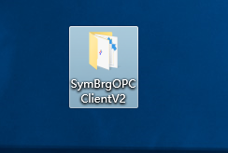

开发系统的版本更新步骤如下：

注意：更新的电脑上需要连接网络（所有可更新的固件或驱动都在公网服务器上）

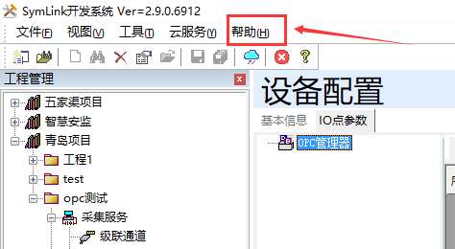

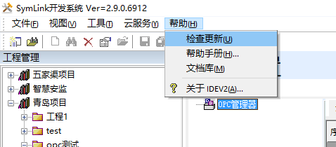

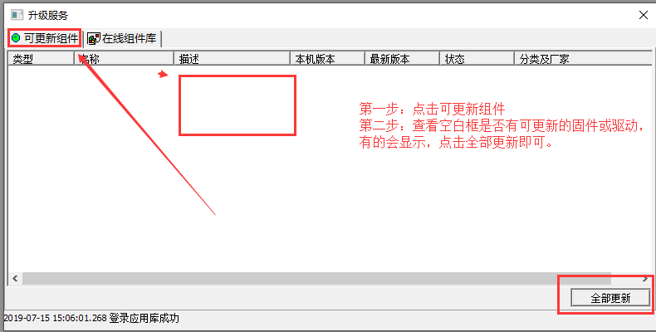

开发系统不同网段OPC配置具体步骤如下图所示

